«Парад Победы»

Цель: создать условия для формирования представления развития умственных способностей детей.
Задачи
Образовательные задачи:
- учить решать математические задачи;
- совершенствовать навыки порядкового и количественного счета;
- учить сравнивать смежные числа, устанавливать зависимость между ними;
- формировать знания о геометрических фигурах;
- формировать умение анализировать, находить признаки сходства и отличия и на их основе объединять предметы со сходными признаками и выделять из группы предмет, отличающийся по какому-либо признаку;
- закреплять умение ориентироваться на плоскости листа ;
- совершенствовать умение составлять фигуры из частей.
Развивающие задачи:
- активизировать внимание, мышление;
- развивать слуховое восприятие;
- развивать конструктивные способности детей и творчество.
Воспитательные задачи:
- воспитывать самостоятельность;
- формировать навык самоконтроля и самооценки.

Оборудование: листок в клеточку с закрашенной черным карандашом клеткой, ½ альбомного листа, цветные карандаши.

Ход деятельности
I. Взрослый. Какое сегодня прекрасное утро! Я вижу, что у тебя замечательное настроение! Давай возьмемся за руки, улыбнемся друг другу и пожелаем доброго дня.
Задача данного этапа заключается в организации направленного внимания детей. Создание ситуации эмоционального благополучия.
В. Сейчас какой месяц? А какой праздник впереди?
В. Правильно, скоро праздник 9 мая «День Победы».
Как ты думаешь, почему наш народ празднует 9 Мая?
(Ответы детей. )
В. Каждый год в столице нашей страны Москве и во многих других городах 9 Мая проходят праздничные парады. На Красной площади в Кремле в этот день на параде участвует разная военная техника.
Какую ты знаешь военную технику?
(Ответы детей).
II. В. Давай, поиграем в игру, «Какой техники не стало?».
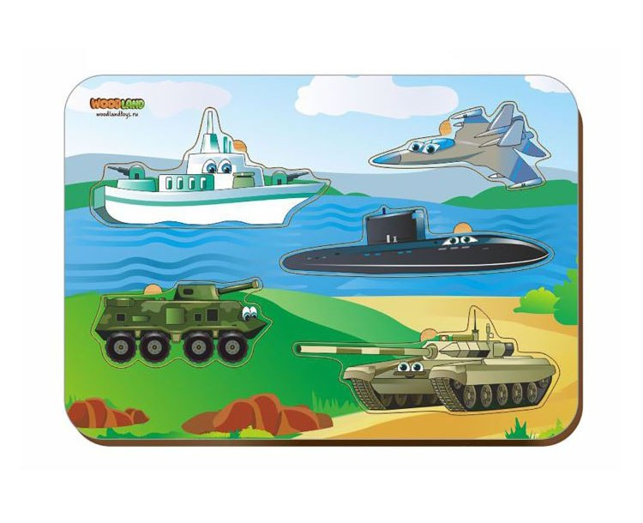

В. Молодец. Кроме военной техники на параде участвуют защитники Родины разных подразделений. Первыми встали солдаты на парад.
Давай посчитаем сколько здесь солдат пехоты и сколько танкистов?

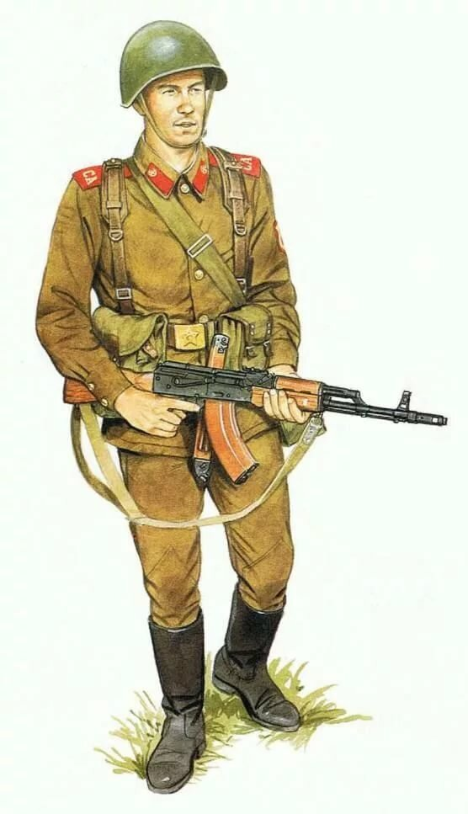

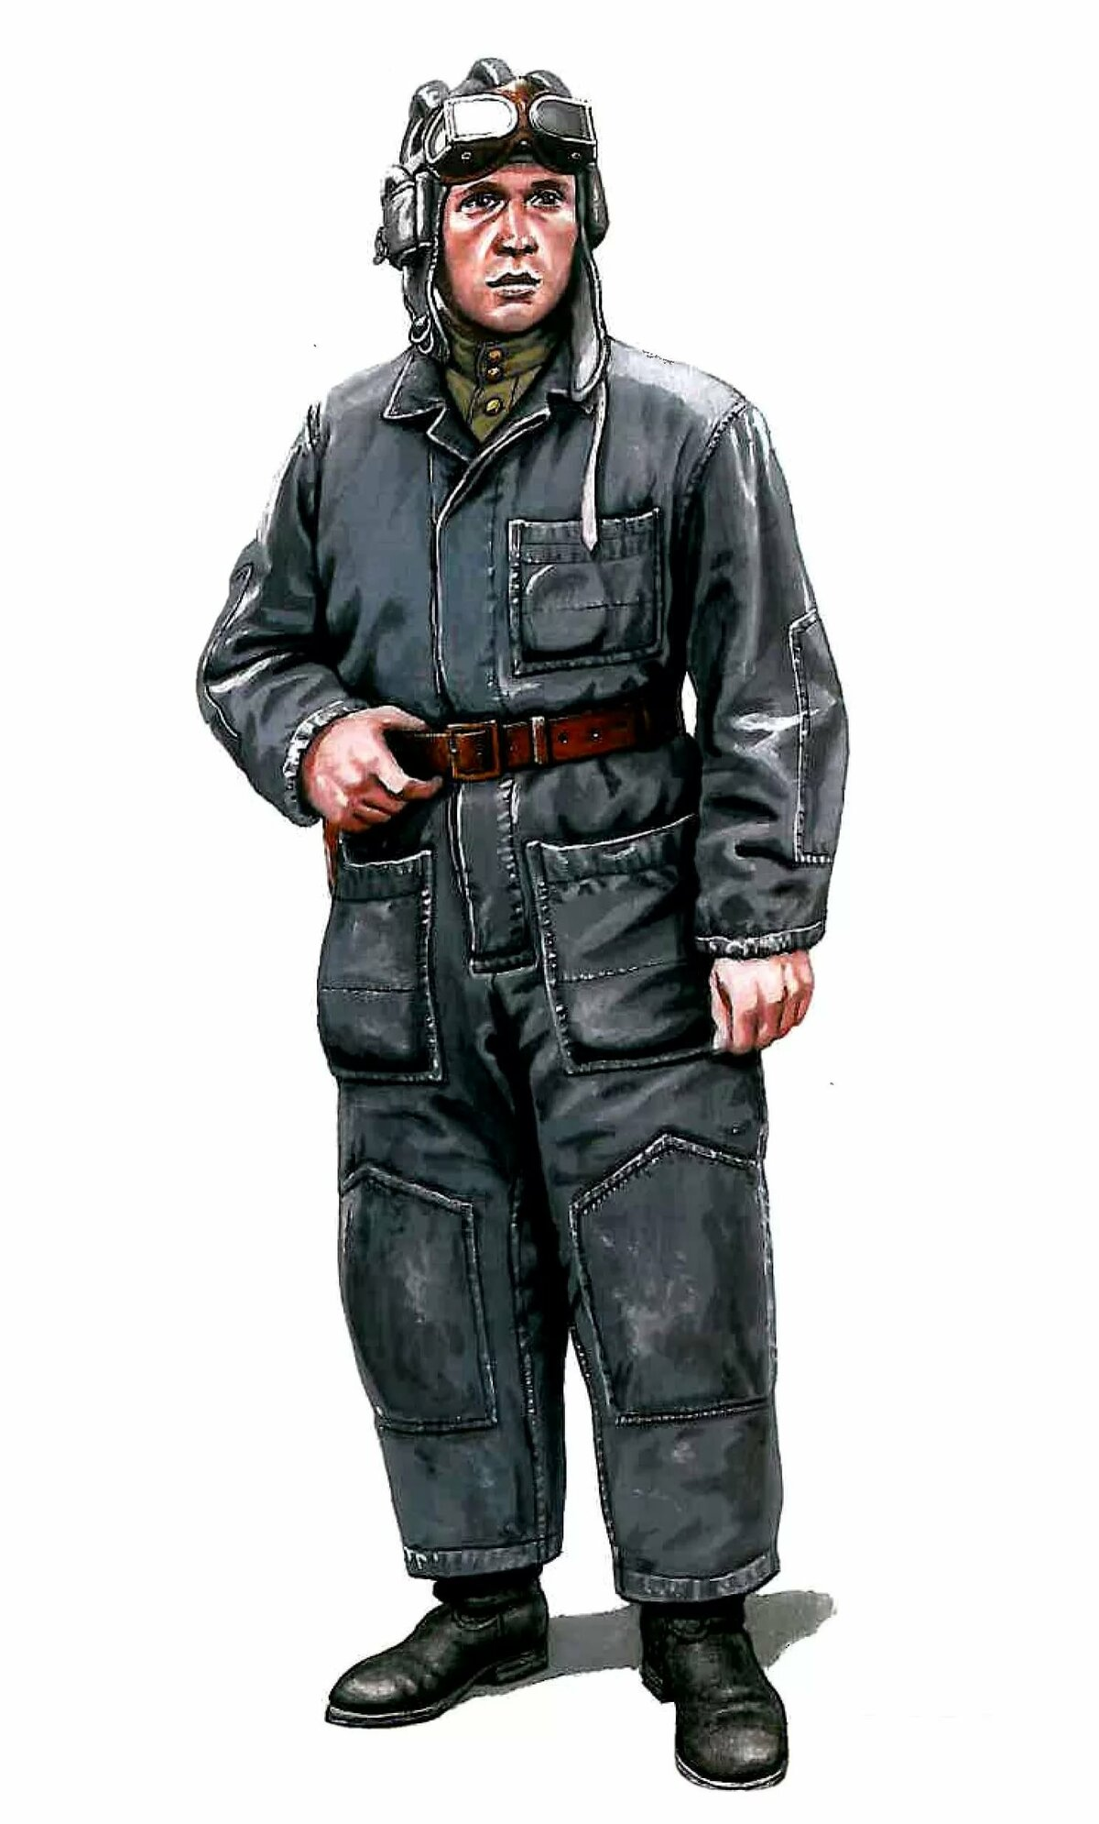
В. На парад построились 8 пехотинцев и 9 танкистов.
В. Кого больше, пехотинцев или танкистов?
(Ответы детей. )
Воспитатель. На сколько больше танкистов?
(Ответы детей.)
Воспитатель. В честь праздника прогремели салюты. Если внимательно послушаешь задачу, то узнаешь, сколько дано салютов.
1.На параде в честь Дня победы дали сначала 4 салюта, а потом еще 3. Сколько салютов дали всего?
Воспитатель. А теперь нам надо узнать, сколько же танков участвует на параде?
2.На параде участвуют 9 единиц военной техники. Из них 5 единиц боевые машины пехоты, остальные танки. Сколько танков участвует на параде?
В. На территории любого города много архитектурных объектов: дома, памятники, мосты и др. На карте они выглядят вот так.
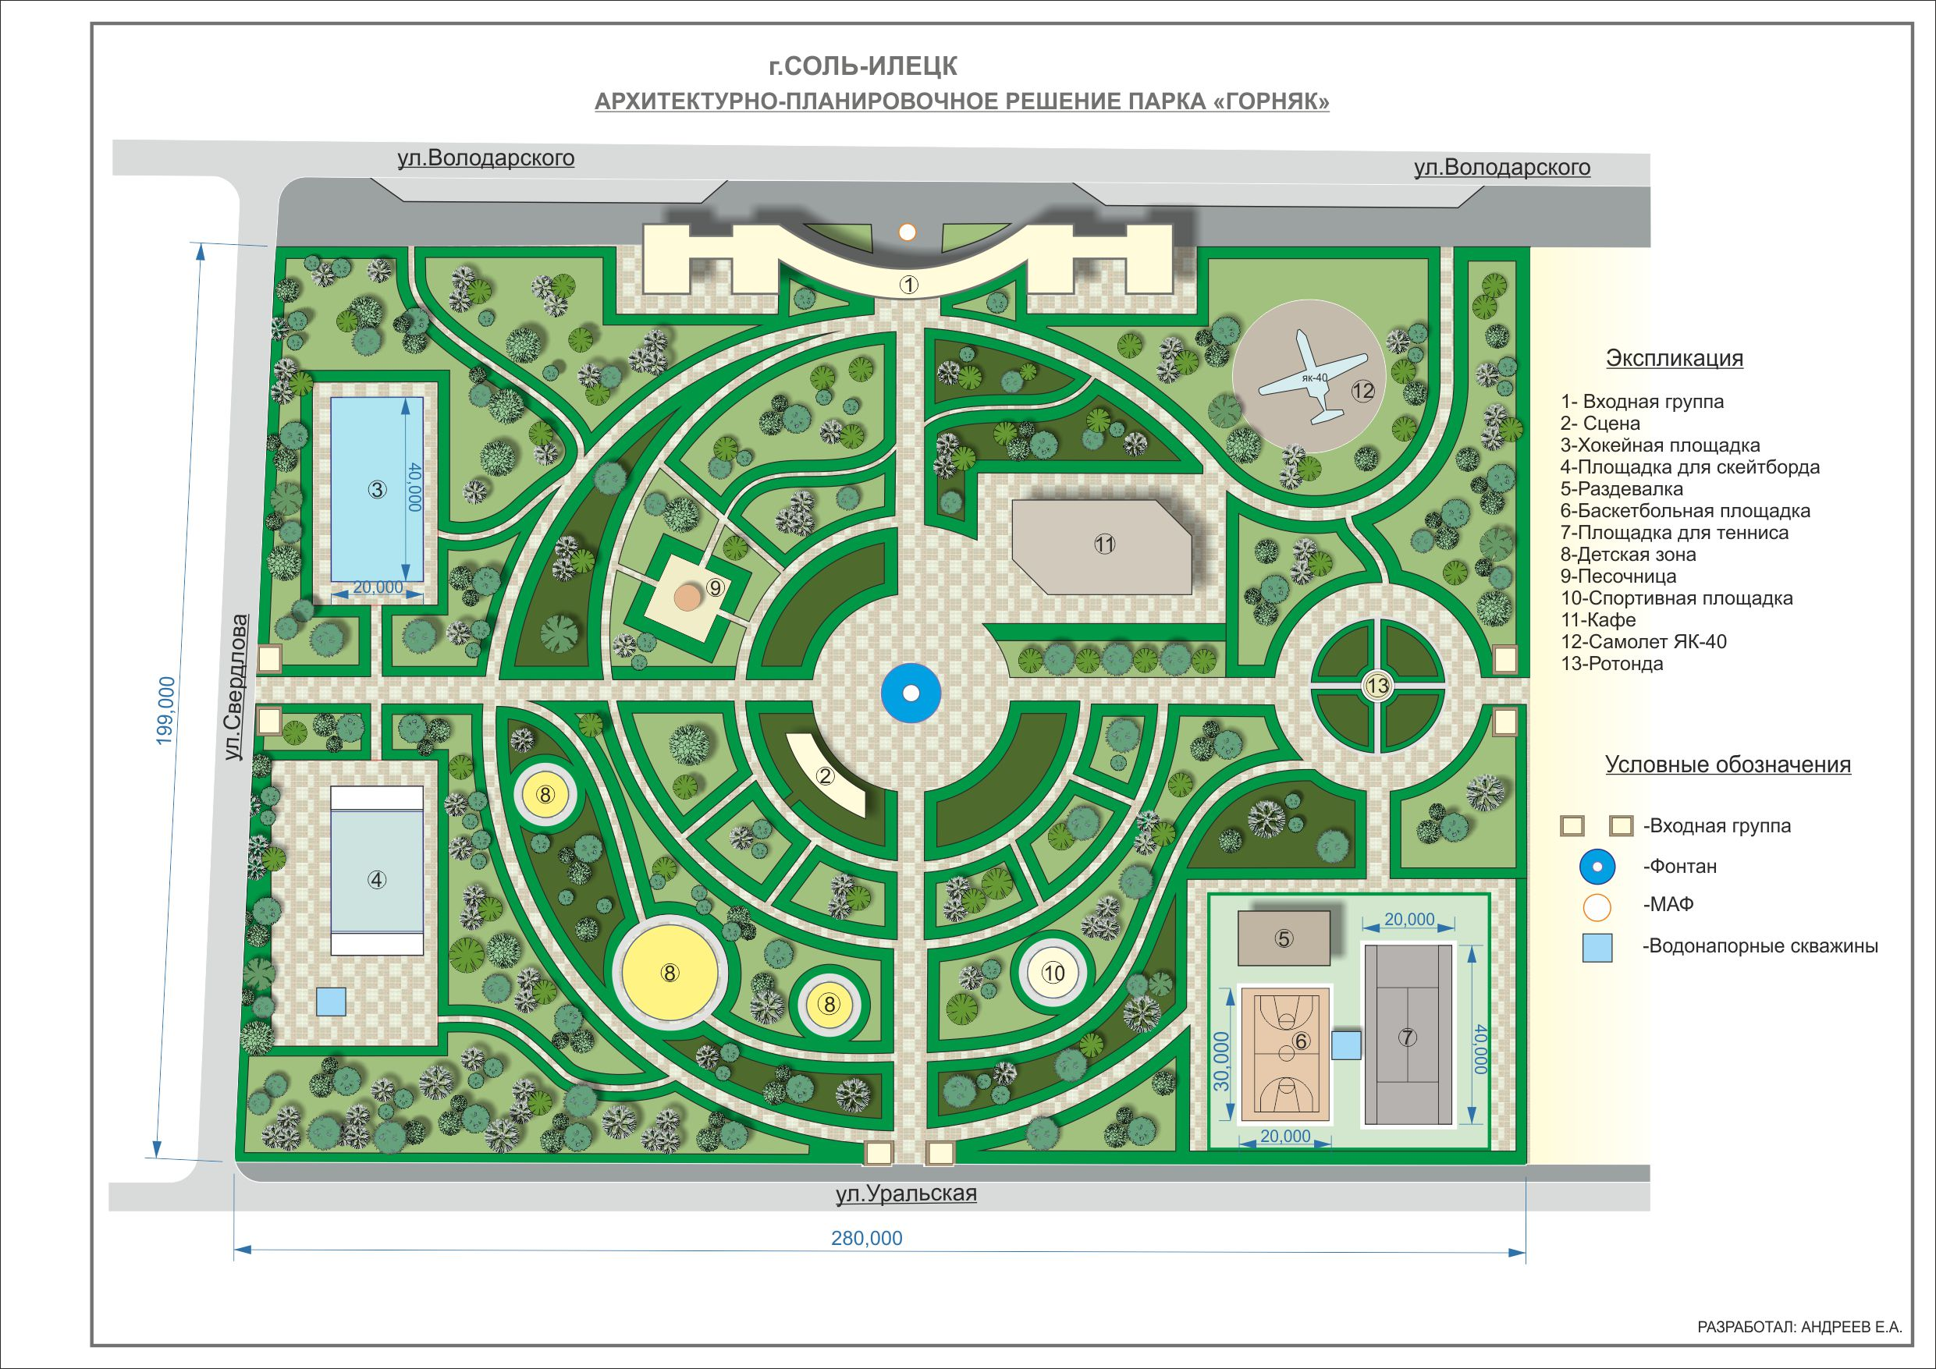
Взрослый показывает геометрические фигуры, ребёнок называет их ( квадрат, треугольник, ромб, трапеция, прямоугольник.)

В. Фашисты на территории одного из наших городов спрятали секретное оружие. Чтобы узнать, где спрятано секретное оружие, и обезвредить его, мы должны найти лишнюю фигуру.
Игра «Какая фигура лишняя?»

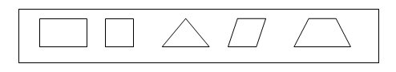

В. Какая среди этих фигур лишняя? Почему?
(Ответы детей.)
В. Все участники парада движутся по определенному маршруту. На карте черным квадратом показан исходный пункт участников парада. А маршрут нам предстоит узнать.
Ребенок выполняет задание на листочке в клеточку.
- От черной клетки вправо отступи 5 клеток, а шестой закрась красным карандашом.
- От красной клетки вниз отсчитай 3 клетки, 4 -ую закрась синим карандашом.
- От синей клетки влево двигайся на 2 клетки, закрась 3 –ью клетку оранжевым карандашом.
- От оранжевой клетки вверх отсчитай 6 клеток 7 –ую закрась зеленым карандашом.
В. Молодец.
На параде участвуют не только пехотинцы, танкисты, моряки, но и ракетные войска, которые охраняют наши воздушные рубежи. Предлагаю нарисовать ракету и запустить.
Ребёнок рисует ракету схематически, используя геометрические фигуры.
В. Чтобы запустить ее нужно сосчитать в обратном порядке, начиная от 10 (обратный счет).
Запусти свою ракету!
III. В. Ты прекрасно справился с заданиями.
Какое задание тебе больше всех понравилось? Почему? (ответы детей)

